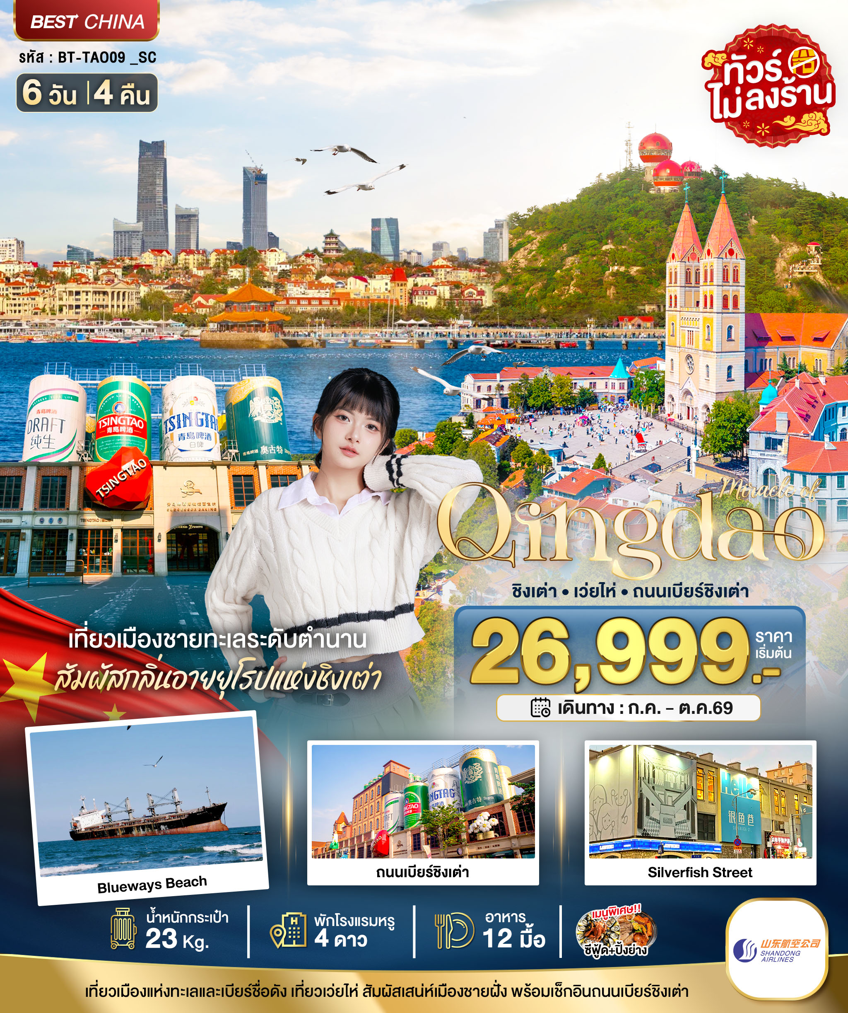

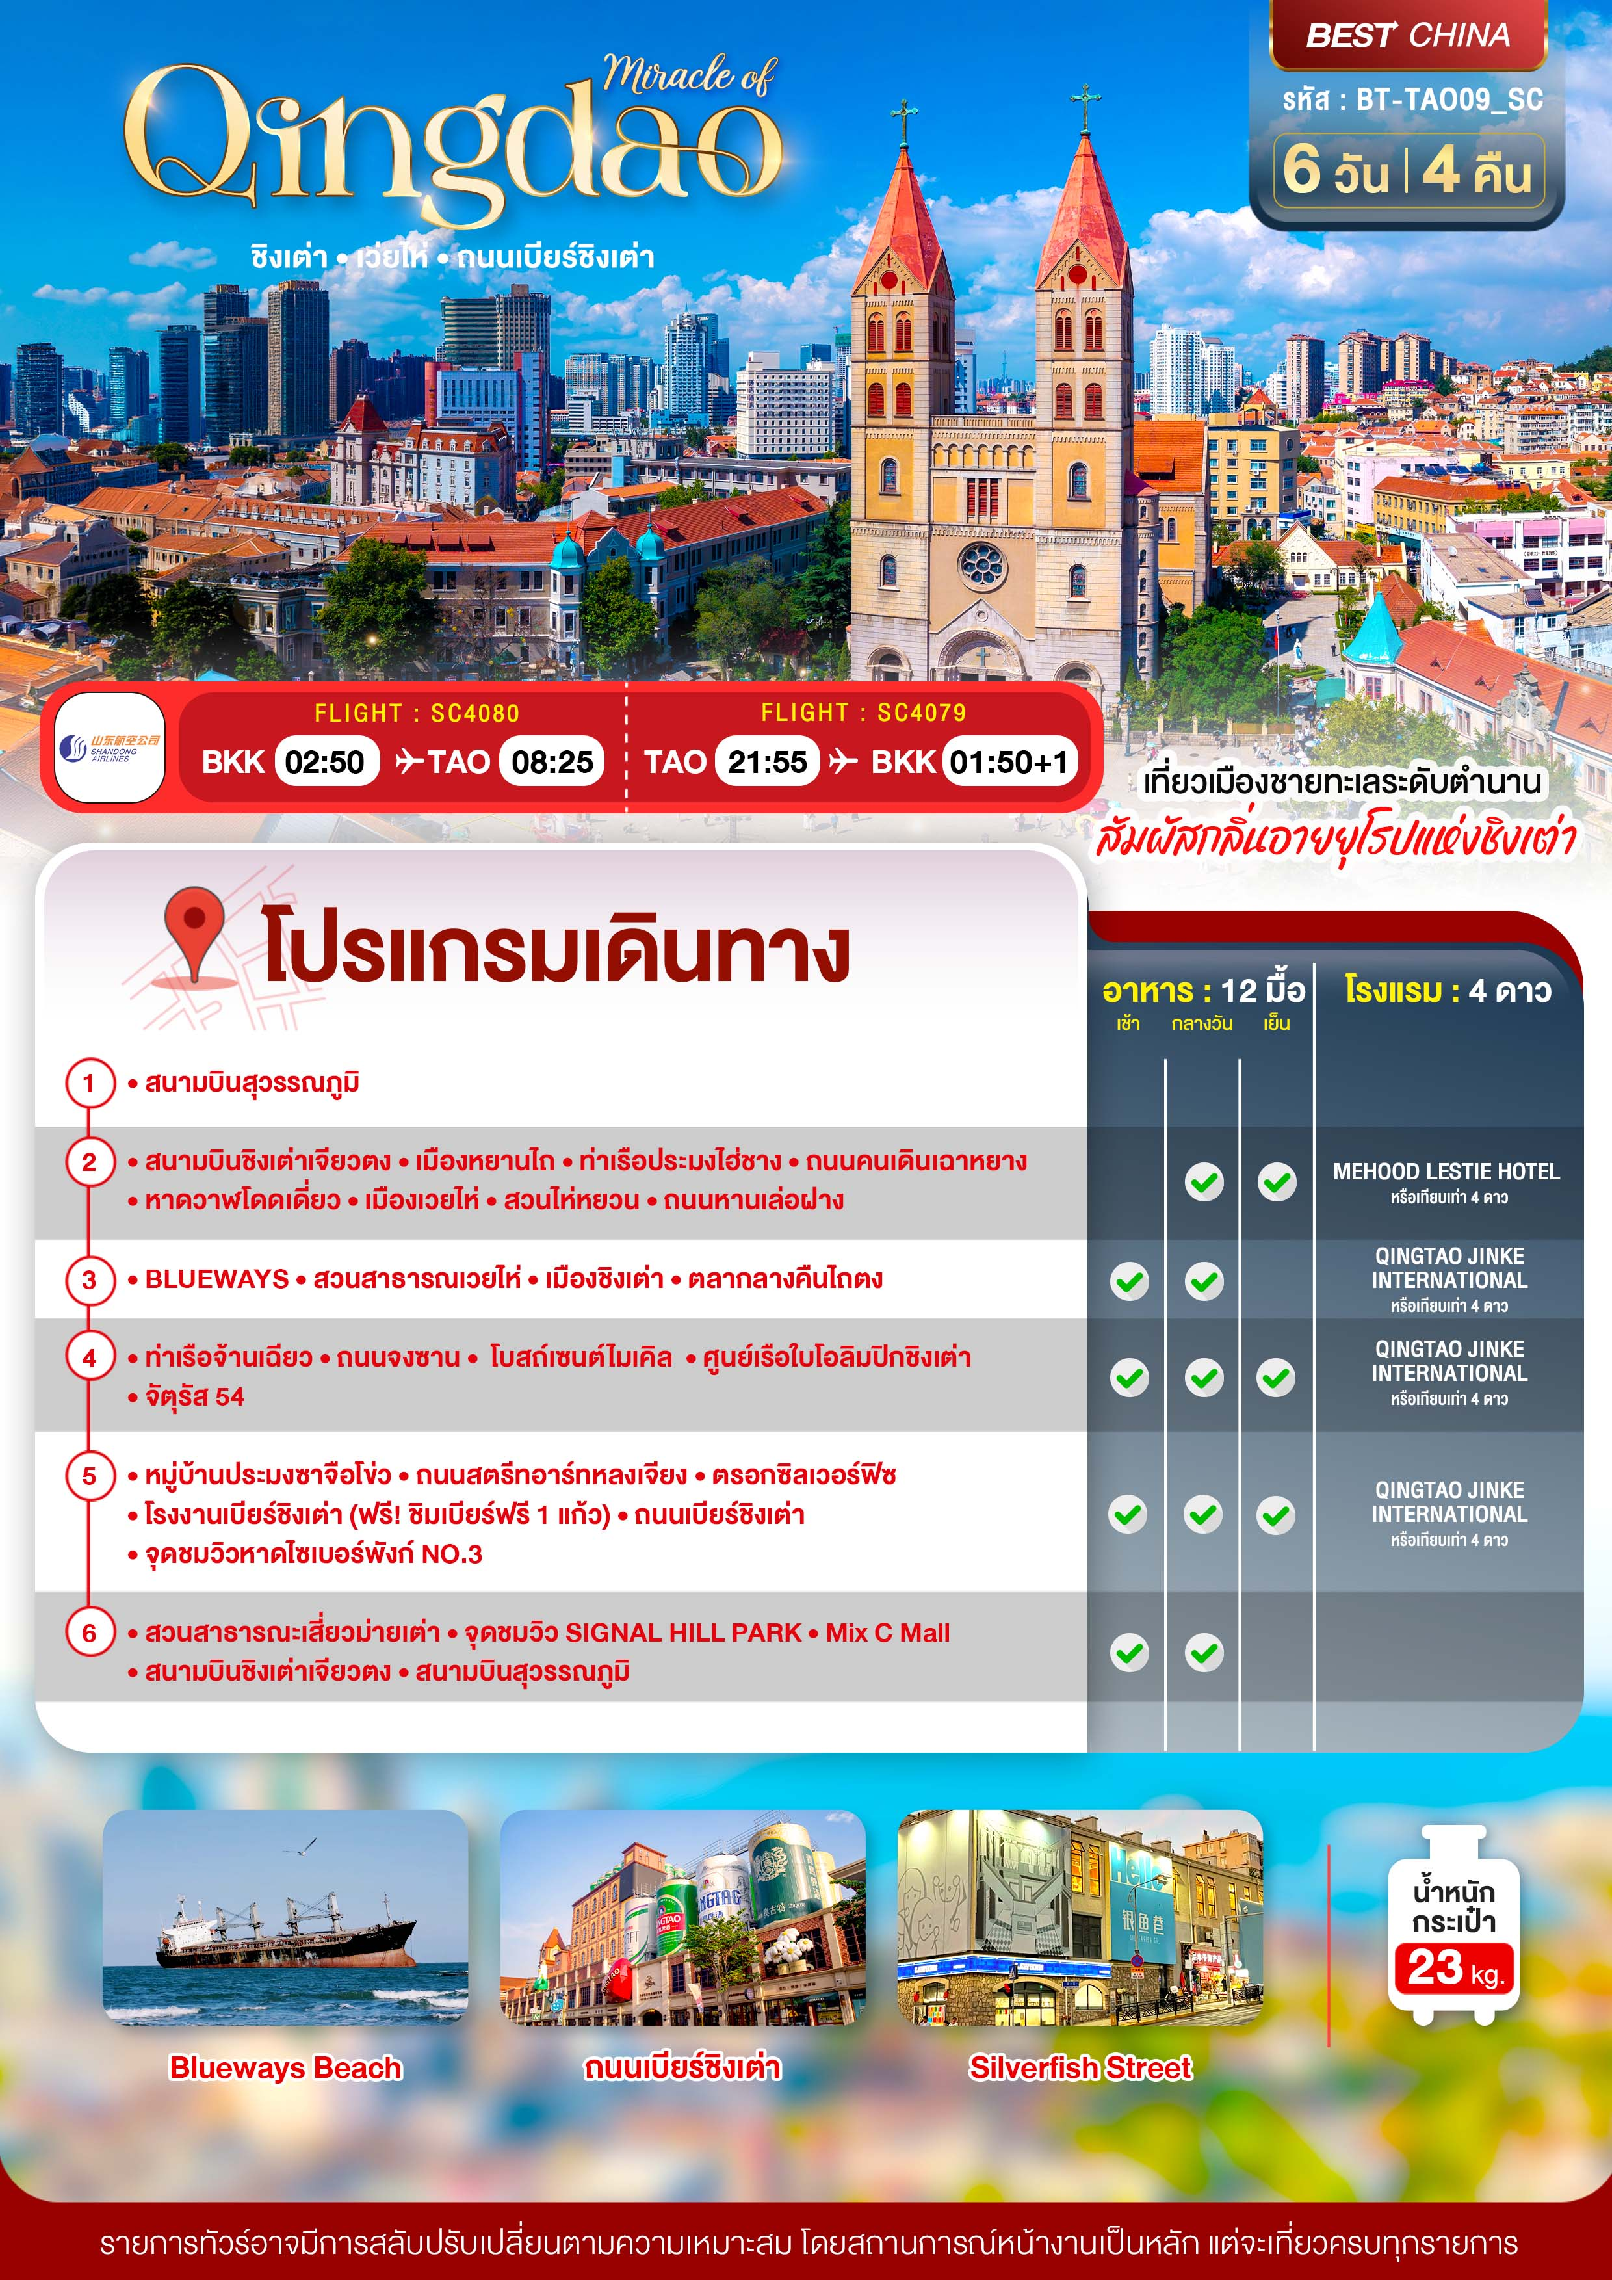

อัตราค่าบริการและเงื่อนไขรายการท่องเที่ยว

ชิงเต่า หยานไถ เวยไห่ 6 วัน 4 คืน (SC)
วันเดินทาง | ราคาผู้ใหญ่  พัก 2-3 ท่าน | ราคาทัวร์  ไม่รวมตั๋วเครื่องบิน | พักเดี่ยว  (เพิ่ม)
08 – 13 กันยายน 2569 | 26,999 | 21,999 | 5,000
23 – 28 กันยายน 2569 | 28,999 | 25,999 | 5,000
10 – 15 ตุลาคม 2569 | 29,999 | 26,999 | 5,000

โปรดอ่านอย่างละเอียด:
- เนื่องจากห้องพักของโรงแรมในประเทศจีนนั้น มีห้องพักประเภท DOUBLE BED (DBL) ค่อนข้างจำกัด หากลูกค้ามีความประสงค์จะพักห้องประเภทนี้ กรุณาแจ้งเจ้าหน้าที่ล่วงหน้าก่อนทำการจองเท่านั้น
- บริษัทฯ จะยึดประเภทห้องพักตามใบจองจากบริษัทเอเจนซี่ที่ท่านทำการจองทัวร์มาเท่านั้น หากมีการปรับเปลี่ยนห้องพักในระยะเวลาใกล้วันเดินทาง บริษัทฯ ขอสงวนสิทธิ์เปลี่ยนแปลงประเภทห้องพัก หรือเรียกเก็บค่าใช้จ่ายเพิ่มเติ่ม
- จองทัวร์พร้อมชำระเงินมัดจำ 10,000 บาท / ลูกทัวร์ 1 ท่าน ก่อนการเดินทางอย่างน้อย 21 วัน มิเช่นนั้นจะถูกยกเลิกการจองโดยอัตโนมัติ (ช่วงวันหยุดยาวหรือวันหยุดนักขัตฤกษ์ ควรชำระก่อนเดินทางไม่น้อยกว่า 30 วัน)
- โรงแรมที่ระบุในรายการทัวร์เป็นเพียงโรงแรมที่นำเสนอเบื้องต้นเท่านั้น ซึ่งอาจจะมีการเปลี่ยนแปลง แต่โรงแรมที่เข้าพักจะเป็นระดับเดียวกันเท่านั้น ตามมาตรฐานโรงแรมประเทศจีน
- โปรแกรมทัวร์ที่ต้อง ลงร้านรัฐบาล หากท่านไม่ประสงค์จะเข้าร้านรัฐบาลจะมีค่าใช้จ่ายเพิ่ม ตามเงื่อนไขท้ายรายการระบุ
- โปรแกรมที่มีการเดินทางด้วยรถไฟความเร็วสูง กรณีเปลี่ยนแปลงคนเดินทางจะต้องทำการออกตั๋วรถไฟความเร็วสูงใหม่เท่านั้น ไม่สามารถเปลี่ยนแปลงชื่อผู้เดินทางได้ทุกกรณี หากตั๋วรถไฟรอบที่ระบุในโปรแกรมการเดินทางเต็ม หรือไม่สามารถทำการจองได้ อาจจะมีการสลับปรับเปลี่ยนรอบรถไฟหรือสถานีต้นทาง/ปลายทาง
- เฉพาะสายการบินของประเทศจีน เที่ยวบินที่มีการให้บริการอาหารบนเครื่อง อาจจะมีการปรับเปลี่ยนจากอาหารอุ่นร้อนเป็นอาหารว่าง หรือยกเลิกโดยไม่แจ้งล่วงหน้าตามข้อจำกัดของทางสายการบิน ทางบริษัทฯ ไม่สามารถหักคืนค่าใช้จ่ายได้ เนื่องจากเป็นบริการของสายการบินฟูลเซอร์วิส ทั้งนี้ เงื่อนไขต่างๆ จะขึ้นอยู่กับสายการบินเป็นผู้กำหนด
- หากเป็นเที่ยวบินแบบเหมาลำ (Charter Flight) กรณียกเลิกการเดินทางไม่สามารถคืนค่าตั๋วเครื่องบินได้ทุกกรณี
- โปรแกรมทัวร์ไม่รวมค่าวีซ่า ทางบริษัทฯ ขอสงวนสิทธิ์ไม่หักคืนค่าวีซ่าทุกกรณี เนื่องจากทางรัฐบาลไทย-จีนประกาศยกเลิกวีซ่า (ตั้งแต่ 1 มี.ค. 67 เป็นต้นไป) หากมีการเปลี่ยนแปลงจะยึดตามเงื่อนไขท้ายรายการระบุ
- ข้อความสำคัญ! พาสปอร์ตต้องมีอายุการใช้งาน ไม่ต่ำกว่า 6 เดือน นับจากวันที่เดินทางกลับเข้าประเทศไทย และมีหน้าว่างสำหรับลงตราประทับวีซ่า และประทับตราเข้า-ออกประเทศ อย่างน้อย 2 หน้าเต็ม

23.50 น. พร้อมกันที่ สนามบินสุวรรณภูมิ ชั้น 4 ผู้โดยสารขาออก นำคณะเชคอิน ณ เคาน์เตอร์ สายการบินซานตงแอร์ไลน์ (SC) โดยมีเจ้าหน้าที่จากบริษัทฯ คอยอำนวยความสะดวก
วันแรก สนามบินสุวรรณภูมิ
(-/-/-)

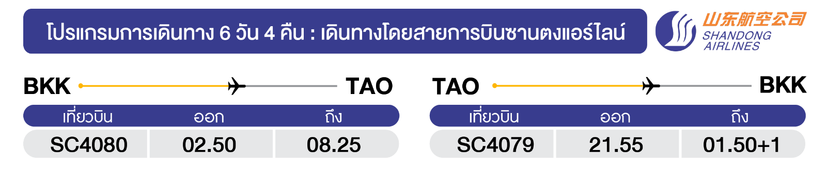

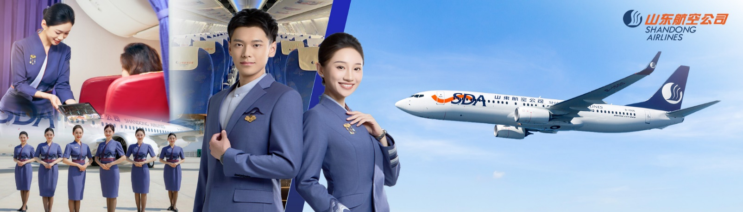
วันที่สอง สนามบินชิงเต่าเจียวตง • เมืองหยานไถ • ท่าเรือประมงไฮ่ชาง • ถนนคนเดินเฉาหยาง •
หาดวาฬโดดเดี่ยว • เมืองเวยไห่ • สวนไห่หยวน • ถนนหานเล่อฝาง (-/กลางวัน/เย็น)

02.50 น. ออกเดินทางสู่ เมืองชิงเต่า ประเทศจีน โดยเที่ยวบิน SC4080 (บริการอาหารบนเครื่อง)
** หมายเหตุ: อาหารบนเครื่อง (เฉพาะสายการบินประเทศจีน) อาจจะมีการปรับเปลี่ยนจากอาหารอุ่นร้อนเป็นอาหารว่าง หรือยกเลิกโดยไม่แจ้งล่วงหน้า ทั้งนี้ขึ้นอยู่กับสายการบินเป็นผู้กำหนด **
08.25 น. เดินทางถึง สนามบินชิงเต่าเจียงตง หลังตรวจรับสัมภาระเรียบร้อยแล้ว ยินดีต้อนรับทุกท่านสู่ สาธารณรัฐประชาชนจีน (เวลาท้องถิ่นที่จีน เร็วกว่าประเทศไทย 1 ชั่วโมง กรุณาปรับเวลาของท่านเพื่อความสะดวกในการนัดหมาย)
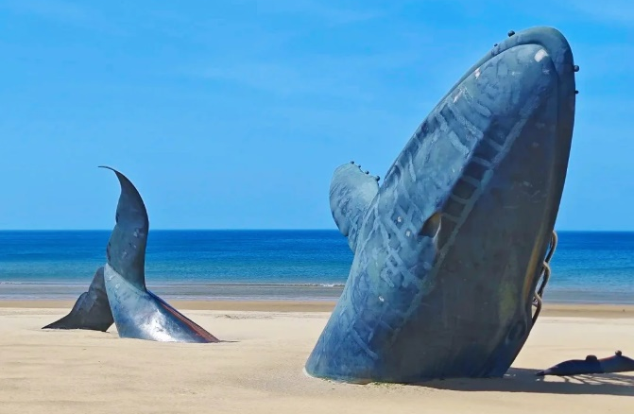
จากนั้น ออกเดินทางสู่ เมืองเยียนไถ (ใช้เวลาเดินทางประมาณ 2 ชั่วโมง 30)นำท่านถ่ายรูปแลนด์มาร์กที่ หาดวาฬโดดเดี่ยว (The Lonely Whale) เป็นประติมากรรมวาฬขนาดใหญ่ ตั้งอยู่ริมหาดทรายสีทอง เป็นจุดถ่ายรูปยอดฮิตที่นักท่องเที่ยวต้องมาเช็กอิน โดยเฉพาะการถ่ายรูปกับหัววาฬ หางวาฬ และตัววาฬ โดยมีฉากหลังเป็นทะเลโป๋ไห่ที่สวยงาม ทั้งยังเป็นมุมพักผ่อนรับลมทะเลที่เงียบสงบอีกด้วย และ นำท่านเดินทางไปยัง ท่าเรือชาวประมงไฮชาง (Fisherman's Wharf) แหล่งท่องเที่ยวริมทะเลสไตล์ยุโรปที่มีสีสัน รวมทั้งพิพิธภัณฑ์สัตว์น้ำฉลามวาฬ ร้านอาหาร คาเฟ่ และจุดถ่ายรูปเก๋ๆ เช่น ทางรถไฟข้ามทะเลเหมือนใน Spirited Away มีกิจกรรมหลากหลายเหมาะกับการเดินเล่น ช้อปปิ้ง พักผ่อน โดยเฉพาะช่วงเย็นถึงค่ำที่มีแสงไฟสวยงาม
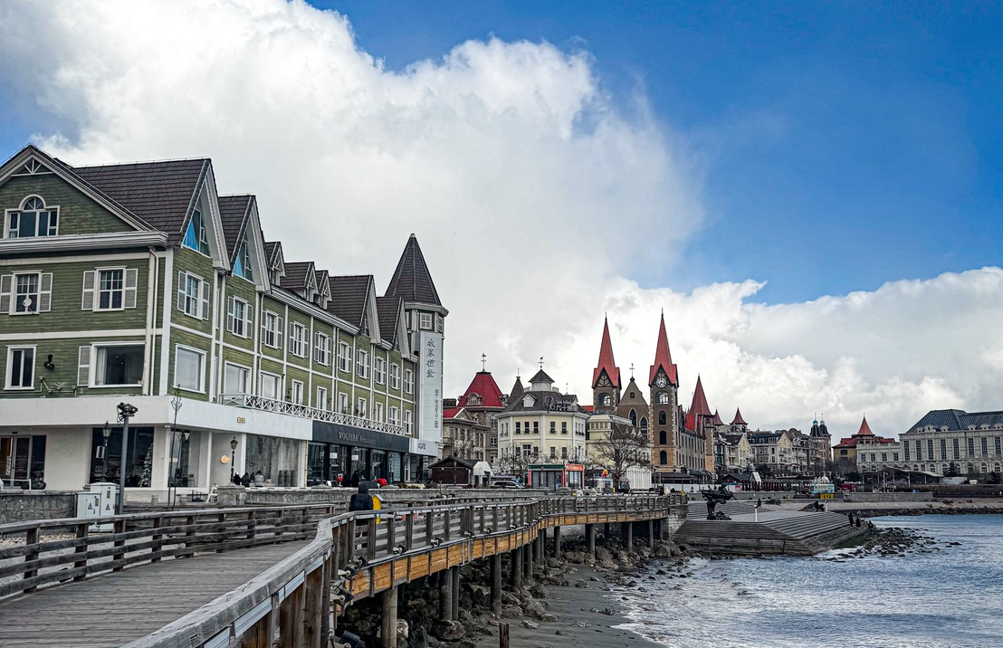
กลางวัน บริการอาหารกลางวัน ณ ภัตตาคาร

จากนั้น นำท่านเดินทางไปยัง ถนนเฉาหยาง ถนนสายประวัติศาสตร์สุดคลาสสิกที่อยู่ใกล้กัน ทอดยาวผ่านใจกลางเมืองเก่า เรียงรายไปด้วยอาคารสไตล์ยุโรปที่ได้รับการอนุรักษ์ไว้ รู้จักกันในชื่อ “พิพิธภัณฑ์มีชีวิต” แห่งเมืองเยียนไถโบราณ สัมผัสความโรแมนติกของคาเฟ่สไตล์บูติก บาร์ไวน์ แกลเลอรี่ ร้านศิลปะ และร้านขายของว่างท้องถิ่นที่น่าสนใจ เหมาะกับการเดินเล่นถ่ายรูปและสัมผัสวิถีชีวิตของเยียนไถ อาคารสไตล์ยุโรปเก่าแก่ที่ปัจจุบันกลายเป็นย่านเก๋ๆ ผสมผสานเสน่ห์ของอดีตกับปัจจุบันได้อย่างลงตัว
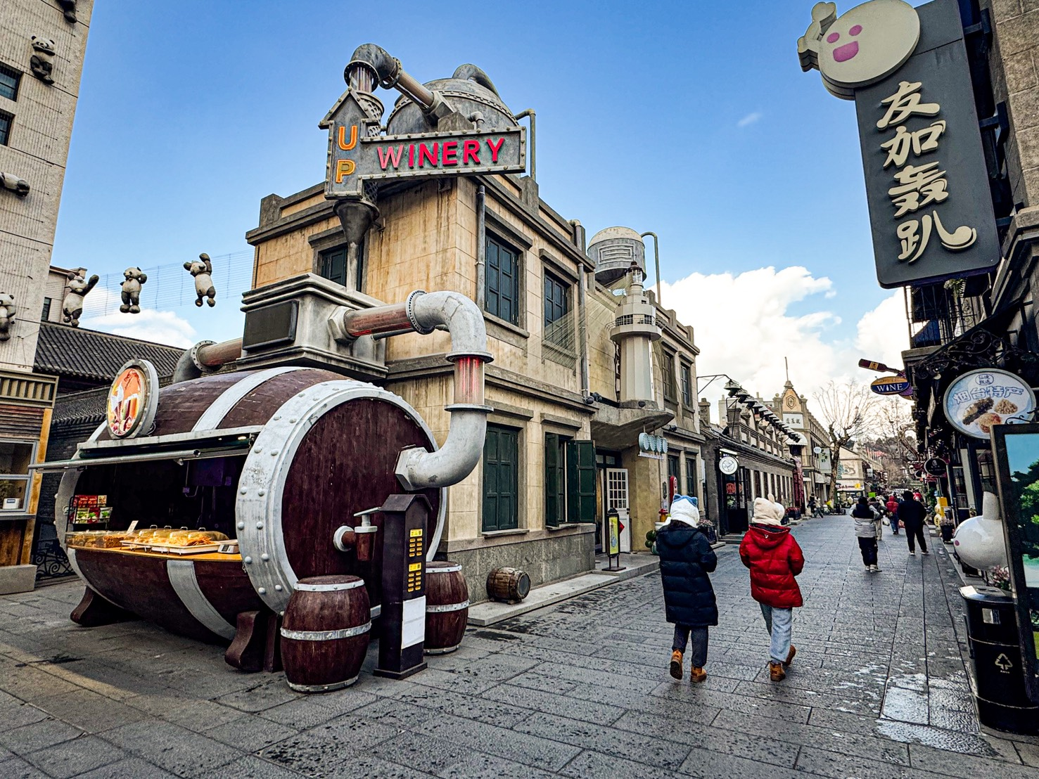
ออกเดินทางสู่ เมืองเวยไห่ (ใช้เวลาเดินทางประมาณ 1 ชั่วโมง) ชมบรรยากาศของท่าประมงแบบดั้งเดิมที่ สวนสาธารณะไห่หยวน อยู่บริเวณอ่าวเหอชิง ขึ้นชื่อว่าเป็นหนึ่งในอ่าวที่สวยที่สุดของเวยไห่ เต็มไปด้วยเรือประมงนับร้อยลำสะท้อนชีวิตเรียบง่ายของชาวประมงท้องถิ่น เดินทางไปยัง ถนนคบเพลิงหมายเลขแปด มุมมหาชนที่ต้องแวะมาถ่ายรูปกับ Hiddle Gem แห่งเวยไห่ สองข้างทางจะมีบ้านสีพาสเทลริมทะเลและถนนที่ทอดยาวสู่ทะเล

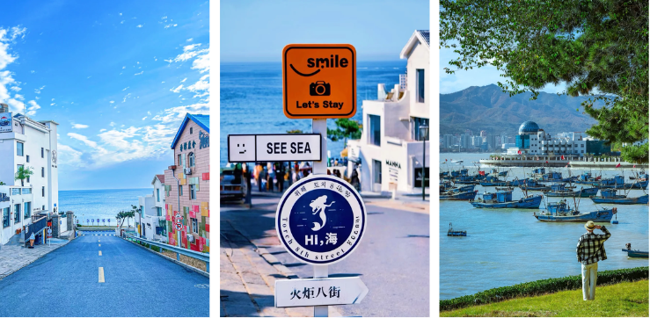
เย็น บริการอาหารเย็น ณ ภัตตาคาร
จากนั้น พักที่ MEHOOD LESTIE HOTEL หรือระดับเทียบเท่า
วันที่สาม BLUEWAYS • สวนสาธารณเวยไห่ • เมืองชิงเต่า • ตลากลางคืนไถตง (เช้า/กลางวัน/-)
เช้า บริการอาหารเช้า ณ ห้องอาหารโรงแรม
จากนั้น นำท่านไปยังแลนด์มาร์กถ่ายภาพยอดนิยม BLUEWAYS Beach ชายหาดที่กลายเป็นภาพจำของเวยไห่ในช่วงไม่กี่ปีที่ผ่านมา ทุกคนที่มาเยือนจะมาถ่ายรูปคู่กับเรือยักษ์ Blue ways ที่เกยตื้นริมชายฝั่งทะเลเวยไห่ กลายเป็นจุดถ่ายภาพแนว Cinematic ที่โดดเด่นด้วยวิวเรือเก่ากับท้องทะเลสีครามและฝูงนกนางนวล เดินทางต่อไปยัง สวนสาธารณะเวยไห่ สวนสาธารณะริมทะเลที่ทอดยาวกว่า 3 กิโลเมตร โดดเด่นด้วยทิวทัศน์ทะเลที่สวยงาม มีประติมากรรมวัฒนธรรม “กรอบรูปยักษ์” จุดเช็คอินยอดนิยม พื้นที่สีเขียวขนาดใหญ่ และแนวชายหาดที่เหมาะแก่การเดินเล่นพักผ่อน
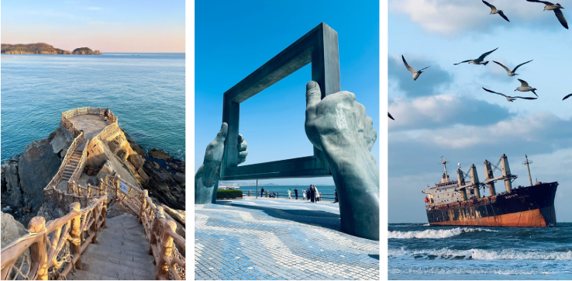
กลางวัน บริการอาหารกลางวัน ณ ภัตตาคาร
จากนั้น ออกเดินทางสู่ เมืองชิงเต่า (ใช้เวลาเดินทางประมาณ 3 ชั่วโมง) เอาใจคนรักอาหารทะเลที่
ตลาดกลางคืนไถตง หนึ่งใน 3 ถนนคนเดินที่พลาดไม่ได้ของชิงเต่า สัมผัสความมีชีวิตชีวาของผู้คนท้องถิ่น มีของว่างและอาหารให้เลือกชิมมากมาย ไม่ว่าจะเป็น “หอยนางรมย่างกระเทียม” หรือชุดอาหารว่างยามดึกสุดคลาสสิกของเมืองชิงเต่าอย่าง “หอยลายผัดเผ็ด” หอยลายตัวอวบอิ่มจนล้น เสิร์ฟพร้อมกับ “เบียร์ในถุงพลาสติก” เมนูเด็ดของร้านมุมถนน Taidong Sixth Road “ขาหมูย่างทอง” หนังกรอบนอกนุ่มในรสชาติเข้มข้นคอลลาเจนระเบิด “หวังเจี๋ยบาร์บีคิว” ปลาหมึกเสียบไม้ราดด้วยซอสสูตรลับอายุกว่า 30 ปี รสชาติหวานเผ็ดอร่อยสุดๆ และยังมีสินค้าพื้นเมืองให้เลือกซื้ออีกด้วย มีแผงขายเครื่องดื่มแอลกอฮอลล์ที่ขึ้นชื่อของเมืองอย่าง “เบียร์ชิงเต่า” มีทั้งเบียร์สดและเบียร์ผลไม้รสเลิศให้ลิ้มลอง
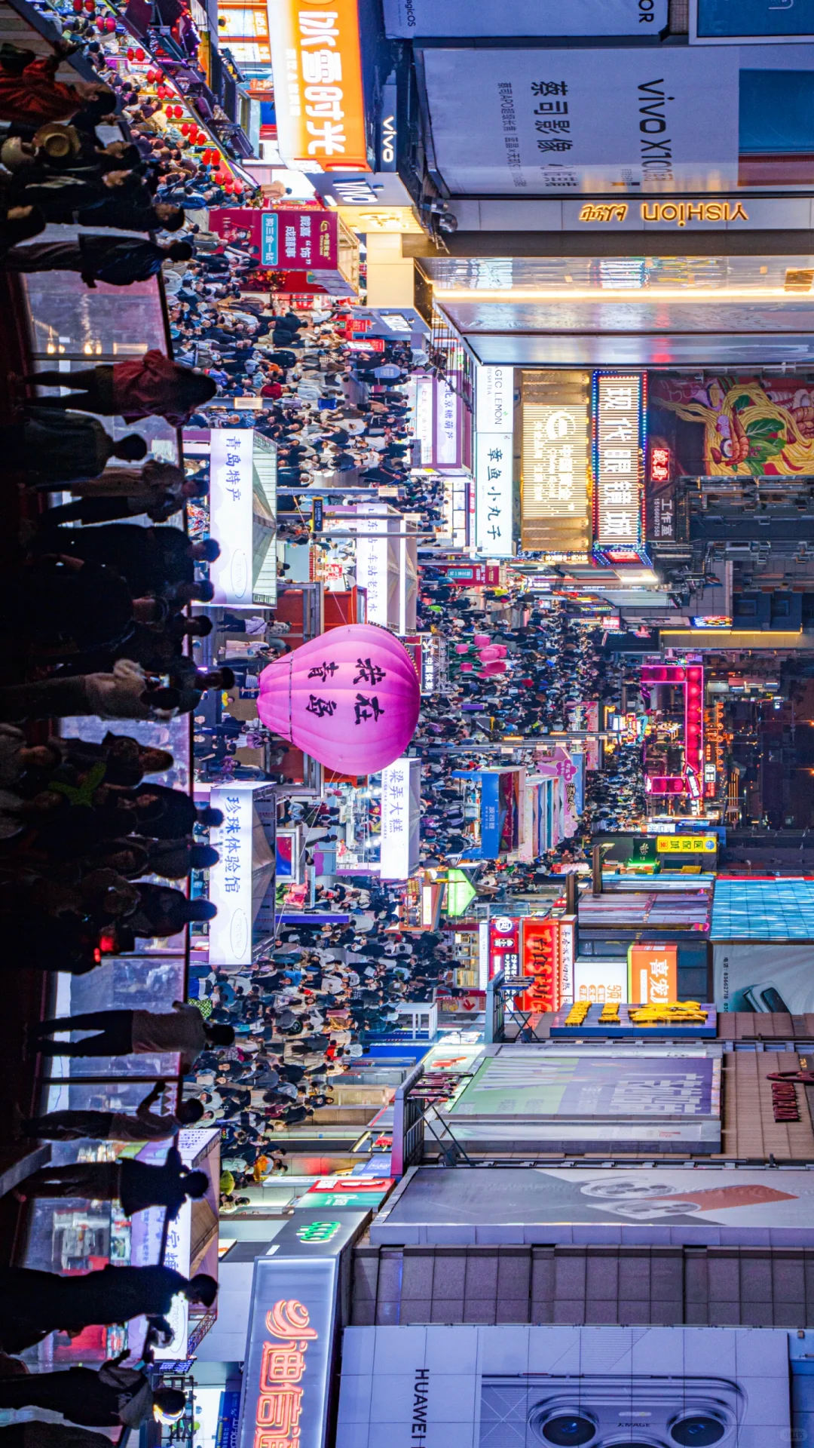
เย็น อิสระอาหารเย็นตามอัธยาศัย เพื่อความสะดวกในการท่องเที่ยว
จากนั้น พักที่ QINGTAO JINKE INTERNATIONAL หรือระดับเทียบเท่า
วันที่สี่ ท่าเรือจ้านเฉียว • ถนนจงซาน • โบสถ์เซนต์ไมเคิล • ศูนย์เรือใบโอลิมปิกชิงเต่า • จัตุรัส 54 (เช้า/กลางวัน/เย็น)
เช้า บริการอาหารเช้า ณ ห้องอาหารโรงแรม
จากนั้น เดินทางไปยังสัญลักษณ์ของเมืองเก่า ท่าเรือจ้านเฉียว ท่าเรือที่โดดเด่นด้วยบรรยากาศริมทะเลสุดคลาสสิก มีสะพานไม้ทอดยาวออกสู่ทะเล ปลายสุดสะพานจะมีศาลาเก๋งจีนโบราณ 2 ชั้น “ศาลาหุยหลาน” ด้านบนสามารถขึ้นไปชมวิวทิวทัศน์ของท้องทะเล ผืนฟ้าโปร่ง และเรือประมง ซึ่งเป็นเอกลักษณ์ของเมืองชิงเต่าได้อย่างชัดเจน ในช่วงพระอาทิตย์ใกล้จะตกดินก็จะได้ภาพบรรยากาศอีกแบบนึง หากมาเที่ยวช่วงเดือนพฤศจิกายนถึงเดือนกุมภาพันธ์จะได้เห็นฝูงนกนางนวลอพยพมาจากแถบจีนทางตอนเหนือหรือไซบีเรีย ซึ่งเป็นจุดชมวิวและถ่ายภาพยอดนิยมสูง เดินเล่นที่ ถนนจงซาน เป็นย่านเก่าแก่ที่เต็มไปด้วยชีวิตชีวาและกลิ่นอายวัฒนธรรมของชนเผ่าอี้อาคารบ้านเรือนสองข้างทางยังคงรักษาสถาปัตยกรรมแบบดั้งเดิมไว้ได้อย่างงดงาม ทั้งกำแพงอิฐเก่า ประตูไม้แกะสลัก และโคมแดงที่ประดับเรียงรายตลอดถนน และชมความสวงามของ โบสถ์เซนต์ไมเคิล (ด้านนอก) เป็นโบสถ์คาทอลิกที่ใหญ่ที่สุดในภูมิภาค ผสมผสานสถาปัตยกรรมแบบโกธิกผสมโรมาเนสก์ โดยได้รับอิทธิพลจากสถาปัตยกรรมเยอรมัน ยอดแหลมคู่ของมหาวิหารสูงตระหง่าน 56 เมตร ประดับด้วยไม้กางเขนสูง 4.5 เมตร ตัวโบสถ์สร้างด้วยหินแกรนิตสีเหลืองและคอนกรีตเสริมเหล็ก โดดเด่นด้วยงานแกะสลักอันวิจิตรงดงามและหน้าต่างโค้งอันวิจิตรงดงาม หน้าต่างกระจกสีสร้างแสงสีอันน่าหลงใหลภายใน ขณะที่หน้าต่างกุหลาบขนาดใหญ่เหนือทางเข้าหลักเผยให้เห็นลวดลายอันวิจิตรบรรจงและสีสันสดใส
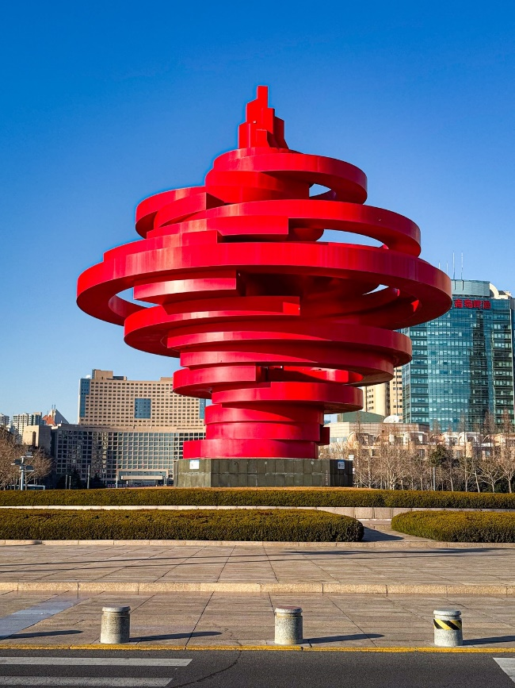
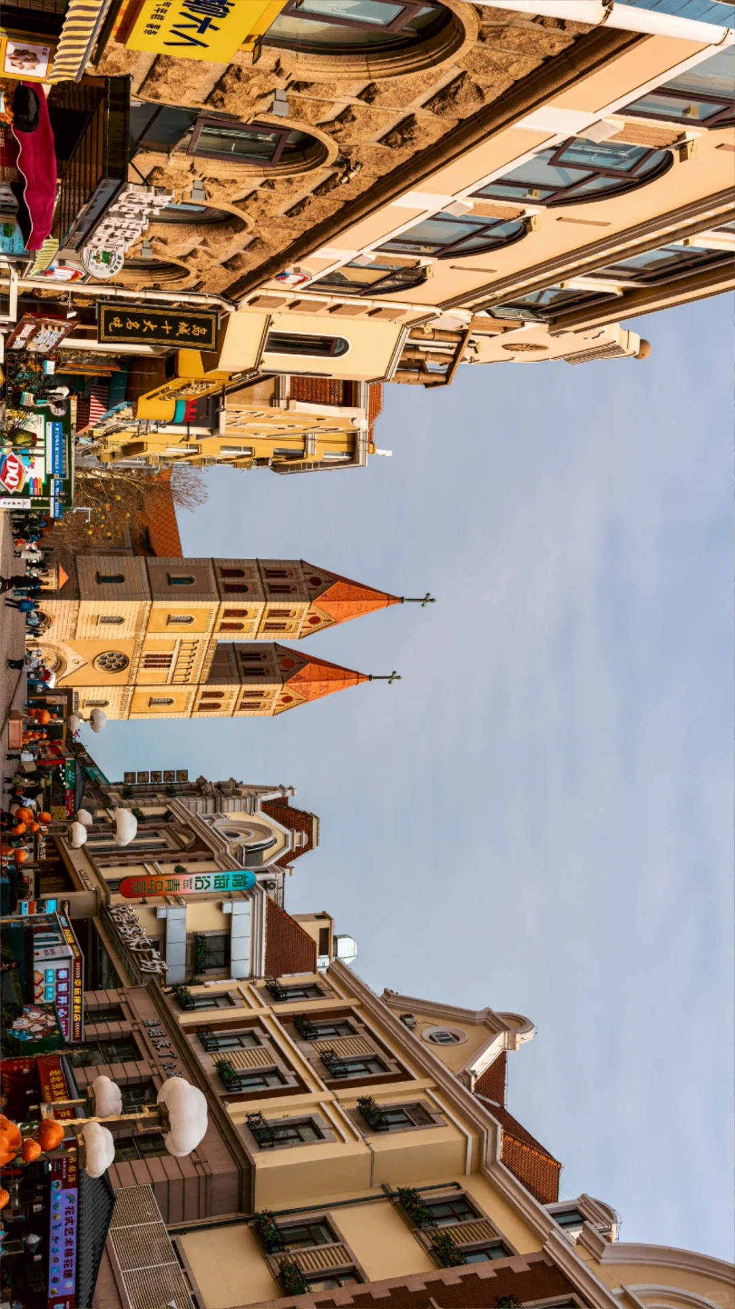
กลางวัน บริการอาหารกลางวัน ณ ภัตตาคาร
จากนั้น นำท่านสู่ ศูนย์เรือใบโอลิมปิกชิงเต่า ริมอ่าวฝูซาน มีทางเดินเลียบชายฝั่งที่ทอดยาว สามารถเดินเล่นริมทะเลชิลๆ เอนกายบนรั้วเพื่อชมทะเลช่วงพระอาทิตย์ตกดินอย่างเพลิดเพลิน และนำท่านชมแลนด์มาร์กสำคัญริมอ่าวที่เมืองชิงเต่า จัตุรัส 54 (May Fourth Square) มาจากเหตุการณ์ประท้วงของนักศึกษาในปี 1919 เพื่อเรียกร้องสิทธิชาติ เป็นพื้นที่สาธารณะขนาดใหญ่ที่นักท่องเที่ยวต้องมาเยือน มีประติมากรรม "ลมเดือนพฤษภาคม" (May Wind) และโชว์ไฟยามค่ำคืน ซึ่งเป็นสัญลักษณ์แห่งเมืองและจุดชมวิวทะเลที่สวยงาม

เย็น บริการอาหารเย็น ณ ภัตตาคาร มื้อพิเศษ เมนู อาหารทะเล
จากนั้น พักที่ QINGTAO JINKE INTERNATIONAL หรือระดับเทียบเท่า
วันที่ห้า หมู่บ้านประมงซาจือโข่ว• ถนนสตรีทอาร์ทหลงเจียง • ตรอกซิลเวอร์ฟิซ • โรงงานเบียร์ชิงเต่า
(ฟรี! ชิมเบียร์ฟรี 1 แก้ว) • ถนนเบียร์ชิงเต่า • จุดชมวิวหาดไซเบอร์พังก์ NO.3 (เช้า/กลางวัน/เย็น)
เช้า บริการอาหารเช้า ณ ห้องอาหารโรงแรม
จากนั้น ถ่ายรูปวิวสวยๆ ที่ หมู่บ้านชาวประมงซาจื่อโขว่ เป็นหมู่บ้านชาวประมงที่มีชื่อเสียงและมีเอกลักษณ์ บ้านเรือนสีสันสดใสตั้งเรียงรายไปตามเนินเขาตัดกับน้ำทะเลสีฟ้า ทำให้เป็นจุดถ่ายภาพยอดนิยม เพราะมีทัศนียภาพที่คล้ายคลึงกับเมืองชายฝั่งยุโรปทางตอนใต้
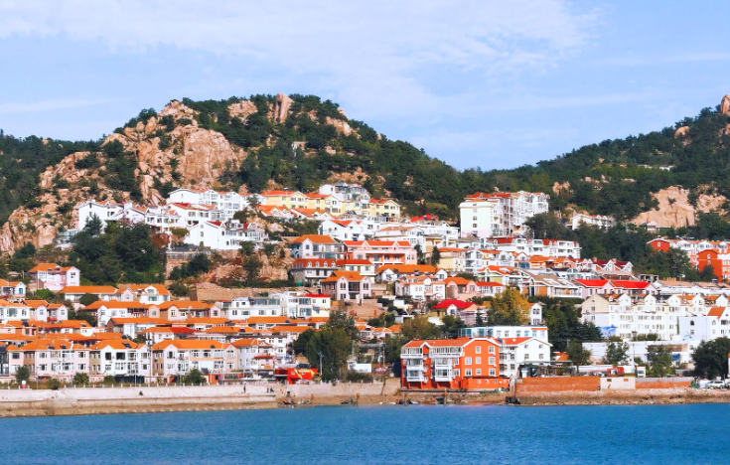
จากนั้น เดินทางสู่ถนนสายคาเฟ่อย่าง ถนนสตรีทอาร์ทหลงเจียง สวรรค์ของคนรักการถ่ายรูป โดดเด่นด้วยกำแพงกราฟิตี้สีสันสดใส มีบรรดาตากล้องที่คอยรับจ้างถ่ายรูปสวยๆ สไตล์หนุ่มสาวชาวจีน และมีลูกโป่งดอกไม้ให้เช่าถ่ายรูปอีกด้วย และนำท่านไปยังจุดหมายปลายทางยอดนิยมของเมืองชิงเต่า ตรอกซิลเวอร์ฟิช แทบทุกตรอกซอกซอยของถนนเส้นนี้มีมุมเจ๋งๆ ให้ถ่ายรูปมากมาย เป็นสถานที่ที่มีเสน่ห์น่าหลงใหลสำหรับการเดินเล่น รับประทานอาหาร และดื่มด่ำกับบรรยากาศริมทะเล ถนนเรียงรายไปด้วยคาเฟ่น่ารักๆ ร้านอาหารทะเล และร้านค้าท้องถิ่นที่สะท้อนเสน่ห์ริมทะเลของชิงเต่าได้อย่างสมบูรณ์แบบ
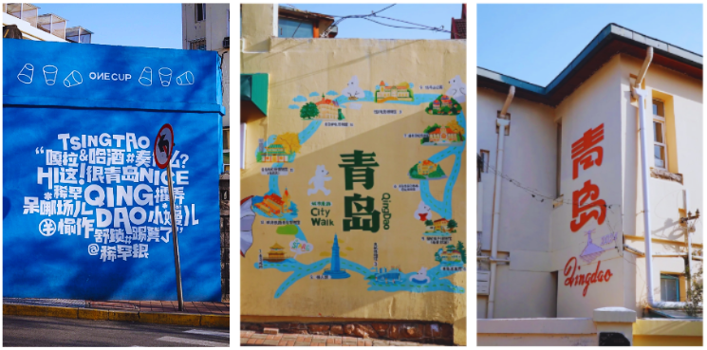
กลางวัน บริการอาหารกลางวัน ณ ภัตตาคาร
นำท่านไปยัง โรงงานเบียร์ชิงเต่า สถานที่ที่ดีที่สุดในการเรียนรู้อดีตและปัจจุบันของเบียร์ชิงเต่า ซึ่งเป็นสัญลักษณ์ของเมืองชิงเต่า ภายในพิพิธภัณฑ์ประกอบด้วยจุดท่องเที่ยว 3 แห่งที่สามารถเรียนรู้ประวัติศาสตร์และกระบวนการผลิตเบียร์ชิงเต่า นอกจากนี้ ยังเป็นเหมือนสวรรค์ของเหล่าคอเบียร์ที่ได้จะลิ้มลองเบียร์ชิงเต่าถึงถิ่นต้นกำเนิด (ฟรี! ชิมเบียร์สดท่านละ 1 แก้ว) และเดินเล่น ถนนเบียร์ชิงเต่า ตั้งอยู่ใกล้กับโรงงานผลิตเบียร์ชิงเต่า ขึ้นชื่อเรื่องบรรยากาศคึกคักโดยเฉพาะช่วงกลางคืนจะเต็มไปด้วยร้านอาหารซีฟู้ด และบาร์เสิร์ฟเบียร์ชิงเต่าสดๆ จากถัง เมนูเด็ดคืออาหารทะเลสดๆ เช่น หมึกย่าง ซีฟู้ดผัด ที่ทานคู่กับเบียร์เข้ากันได้ดี
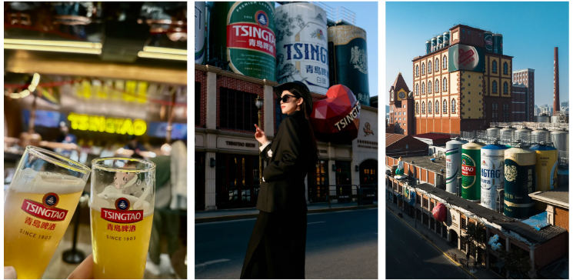

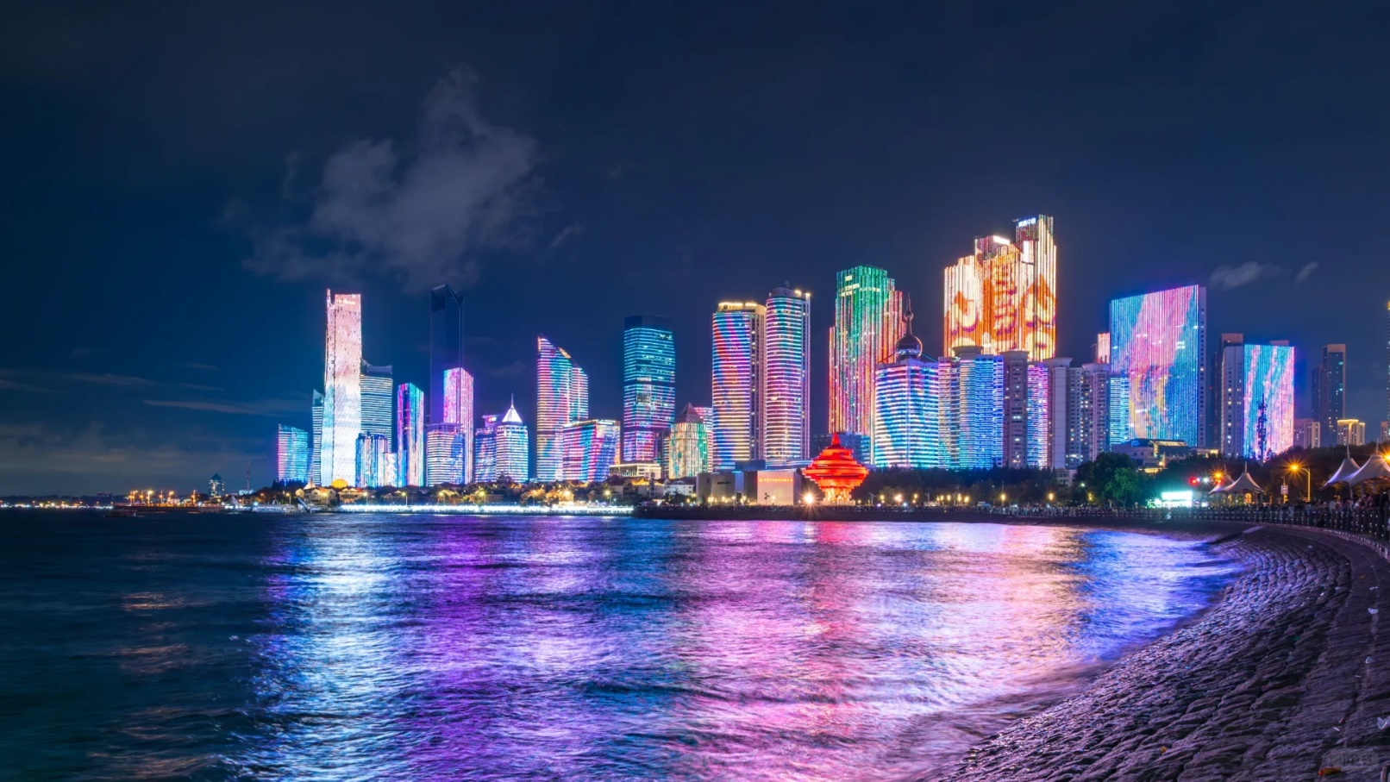
จากนั้น เดินทางไปยังชายหาดสุดไวรัลของเมืองอย่าง ชายหาดไซเบอร์พังก์ (NO.3 BATHING BEACH) มีชื่อเรียกอีกอย่างว่า “หาดซานไห่เทียน” ดื่มด่ำกับเสน่ห์ของชายหาดที่เงียบสงบ เดินถ่ายรูปวิวทะเลในยามค่ำคืน ชมทิวทัศน์มุมกว้างอันยอดเยี่ยมของอ่าวฟูซาน และการแสดงแสงสีของตึกสูงในเมืองชิงเต่า ซึ่งมีอาคารสูงระฟ้ากว่า 100 หลังเรียงรายตามแนวชายฝั่งที่ประดับประดาด้วยสีสันสดใส
เย็น บริการอาหารเย็น ณ ภัตตาคาร มื้อพิเศษ เมนู ปิ้งย่างเกาหลี
จากนั้น พักที่ QINGTAO JINKE INTERNATIONAL หรือระดับเทียบเท่า
วันที่หก สวนสาธารณะเสี่ยวม่ายเต่า • จุดชมวิว SIGNAL HILL PARK • Mix C Mall • สนามบินชิงเต่าเจียวตง • สนามบินสุวรรณภูมิ (เช้า/กลางวัน/-)

เช้า บริการอาหารเช้า ณ ห้องอาหารโรงแรม
จากนั้น ซึมซับบรรยากาศดีๆ สวนสาธารณะเสี่ยวม่ายเต่า ตั้งอยู่บริเวณชายฝั่งทะเลในเมืองชิงเต่า หากเดินลัดเลาะไปตามทางเดินไม้ริมทะเลจะเจอกับเนินหญ้าโล่งๆ มองเห็นวิวขอบฟ้าตัดกับทะเลแบบพาโนรามา
กลางวัน บริการอาหารกลางวัน ณ ภัตตาคาร
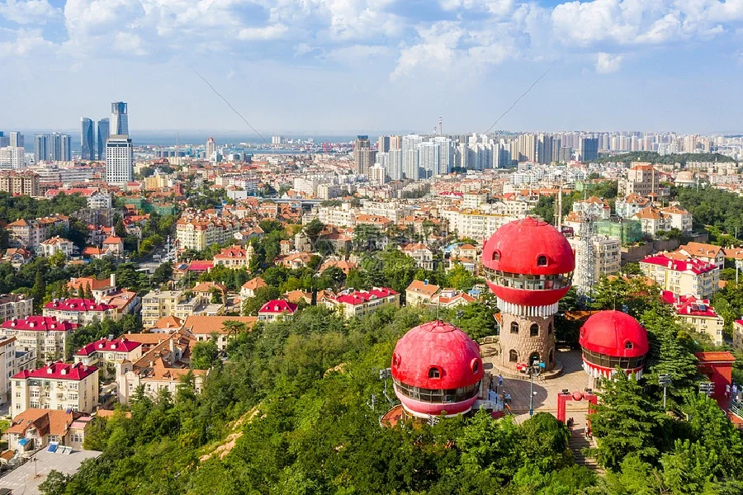
จากนั้น นำท่านไปยัง จุดชมวิว Signal Hill Park จุดชมวิวพาโนรามาที่สวยที่สุดแห่งหนึ่งในเมืองชิงเต่า ได้วิวเมืองชิงเต่าแบบ 360 องศา มองเห็นทั้งสวนสาธารณะ เมืองเก่าให้บรรยากาศเหมือนอยู่ยุโรปและท้องฟ้าที่ตัดกับทะเลสีคราม เดิมเป็นจุดส่งสัญญาณเรือสมัยเยอรมันปกครองเมือง
ทำให้นยังมีหอคอยสัญญาณอยู่บนยอดเขาที่ตัดกับทะเลสีคราม เดิมเป็นจุดส่งสัญญาณเรือสมัยเยอรมันปกครองเมือง ทำให้นยังมีหอคอยสัญญาณอยู่บนยอดเขา และอิสระท่องเที่ยวและช้อปปิ้งที่ MIX C MALL
ได้เวลาสมควรนำท่านเดินทางสู่สนามบิน
21.55 น. ออกเดินทางสู่ กรุงเทพฯ ประเทศไทย โดยเที่ยวบินที่ SC4079 (บริการอาหารบนเครื่อง)

01.50 น. เดินทางถึง สนามบินสุวรรณภูมิ โดยสวัสดิภาพ พร้อมความประทับใจมิรู้ลืม

